Bienvenue à l’école
(nom de l’école à ajouter)

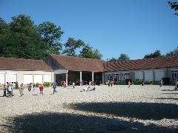
Placer ici la photographie de l’école

Téléphone :
Adresse :
Nom du directeur :
Nom de l’enseignant : classe de l’élève :
Emploi du temps :
 | lundi | mardi | mercredi | jeudi | vendredi
Horaires du matin | 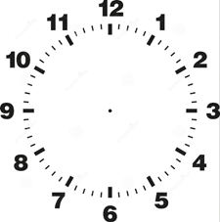
Horaires du matin | 8 h 45 - 11 h 45… | … | … | … | …
Horaires de l’après midi

Horaires de l’après midi | … | … |  | … | …

Plan de l’école

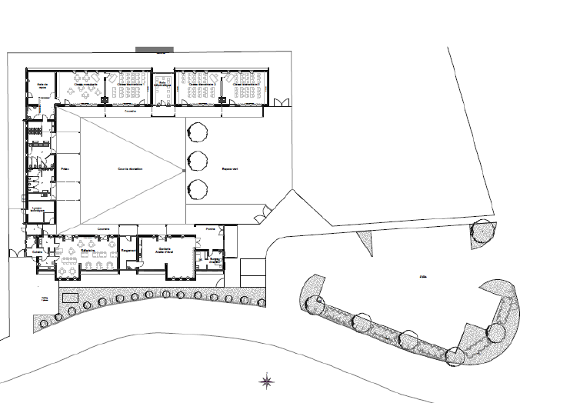

Ajouter sur le plan pour l’enfant et sa famille (de préférence à remplir avec la famille) :
- Le nom de la rue par laquelle on entre dans l’établissement,
- Le portail d’entrée et de sortie (à indiquer en couleur),
- La classe de l’enfant (à indiquer en couleur),
- Le bureau du directeur (en couleur)

Contacts et informations utiles :
Cantine :
Garderie :
NAP :
Ligne de bus et arrêt :
Service famille de la mairie :

